Les tâches ménagères
Fiche élève A1

Thèmes | La vie quotidienne  La routine  Les tâches ménagères  Les relations hommes-femmes
Idées d’exploitations pédagogiques | Objectifs communicatifs  Savoir parler des différentes tâches ménagères | Kommunikative færdigheder
 | Objectifs linguistiques  Connaitre le champ lexical du ménage  Réviser le présent de l’indicatif | Sprog og sprogbrug
 | Objectifs culturels | Kultur- og samfundsforhold
 | Stratégie métacognitive | Sprogtilegnelse
Temps à y consacrer | 45 minutes

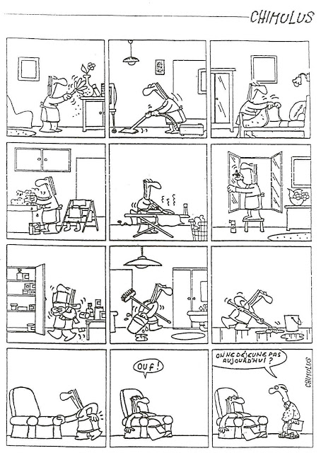

8
7
5
4
3
1
2

6

a) Observe les dessins. Relie action et image, comme dans l’exemple.
 | repasser
 | faire son lit
1 | dépoussiérer
 | ranger les courses
 | laver le sol
 | passer l’aspirateur
 | laver les fenêtres
 | faire la lessive

b) Complète les phrases. Conjugue les verbes au présent.
Je ……………………………………. (repasser) mon pantalon.
Tu ……………………………………. (faire) ton lit tous les matins.
Il ………………………………………. (dépoussiérer) le meuble.
Nous …………………………………. (laver) le sol.
Vous ………………………………….. (passer) l’aspirateur dans le salon.
Ils ……………………………………….. (laver) les fenêtre.
Elles ……………………………………. (faire) la lessive.
c) Chez toi, qu’est-ce que tu fais ?
Chez moi, je ………………………………………………………………………………………………………………………………………………...
……………………………………………………………………………………………………………………………………………………………………………………………………………………………………………………………………………………………………………………………………………………………………………………………………………………………………………………………………………………………………………………………………………………………………………………………………………………………………………………………………………………………….
d) Et tes parents, qu’est-ce qu’ils font ?
Mes parents …………………………………………………………………………………………………………………………………………………..
……………………………………………………………………………………………………………………………………………………………………………………………………………………………………………………………………………………………………………………………………………………………………………………………………………………………………………………………………………………………………………………………………………………………………………………………………………………………………………………………………………………………….

